Verksamhetsberättelse DLF Stockholm 2020
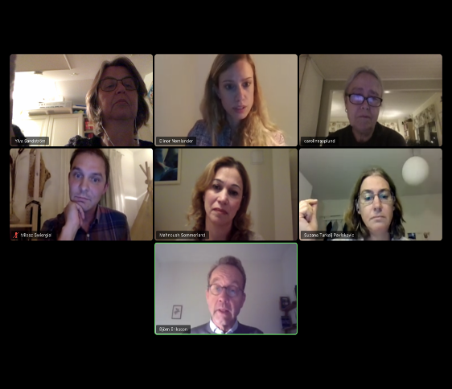
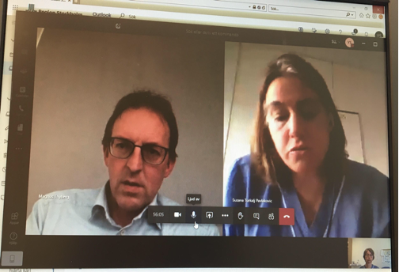
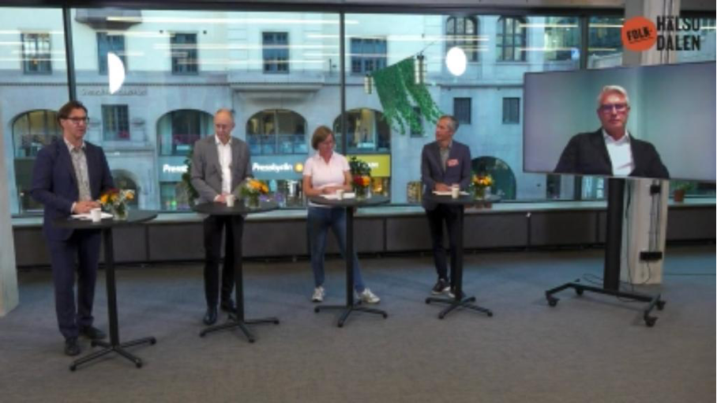
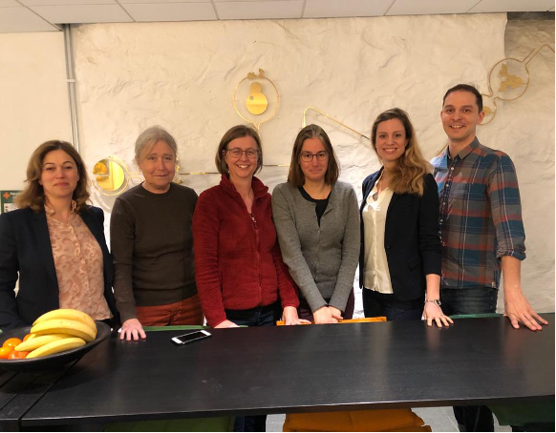

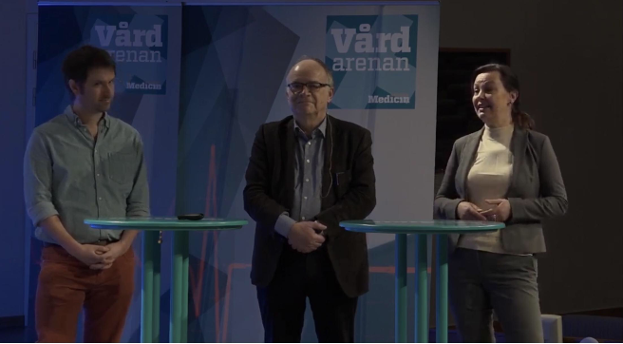

Inledning
Distriktsläkarföreningen i Stockholm är lokalförening till Svenska Distriktsläkarföreningen. Vi är också representerade i Stockholms läkarförening. Vi är yrkesförening för specialister i allmänmedicin verksamma i Stockholms län.
DLF Stockholm har totalt 1189 medlemmar varav 1062 yrkesverksamma medlemmar, 117 pensionärer och 10 stycken associerade medlemmar. De senare är främst ST läkare i Allmänmedicin. Vår ekonomi har alltid varit god men i synnerhet detta år då vi övergått till digitala möten och tyvärr fått ställa in en planerad resa för att besöka primärvård av olika slag i Göteborg. En närmare genomgång av vår ekonomi samt budget kommer att presenteras vid vårt årsmöte.

Styrelsen
Styrelsen har under året bestått av Ylva Sandström, ordförande, Elinor Nemlander, vice ordförande och sekreterare, Caroline Asplund, kassör, Milosz Swiergiel, hemsideansvarig, Magnus Isacsson, Suzana Turkalj Pavlakovic och Mahnoush Sommerland.

DLF Stockholm är väl representerat i Läkarförbundet och associerade föreningar.
Suzana är sedan två år andre vice ordförande i Stockholms läkarförening och ordförande i SLSOs läkarförening. Ylva sitter som ledamot i Stockholms läkarförening, Svenska Distriktsläkarföreningen och valdes i november in i Läkarförbundets förbundsstyrelse. Miloz valdes i november in i SLSOs läkarförenings styrelse, där även Caroline Asplund är ledamot. Magnus är ordförande i Svensk förening för allmänmedicin. Ylva är också redaktör för Svenska Distriktsläkarföreningens medlemstidning Distriktsläkaren.

Verksamheten
Verksamhetsåret inleddes med års- och medlemsmöte på Läkarförbundet. Som gäst hade vi Björn Eriksson, hälso- och sjukvårdsdirektör och förvaltningschef för hälso- och sjukvårdsförvaltningen, och Åsa Sandgren Åkerman, projektledare för primärvårdsstrategin i Region Stockholm.
Adel Abu Hamdeh, ST-läkare i psykiatri, tilldelades ett pris för storartade insatser för allmänläkarna i Stockholm då hans granskande av Hälso- och sjukvårdsnämndens verksamhetsplan bidrog till att husläkaruppdraget fick ytterligare 55 miljoner kronor.
Cirka 30 medlemmar var närvarande på mötet.
Mahnoush Sommerland och Milosz Swiergiel valdes på årsmötet in som nya styrelsemedlemmar.

DLF Stockholm är framförallt en förening för lobby- och påverkansarbete. Vi har under året fortsatt att jobba med opinion och att få till möten med politiker och tjänstemän i regionen för att diskutera vårdcentralernas ställning och primärvårdens villkor och framtid. Vi har haft tio styrelsemöten inkl ett heldagsexternat och på i princip varje möte har vi också bjudit in minst en gäst – oftast en tjänsteman eller en politiker från regionen. Vi har också haft flera separata möten kring det sk förfrågningsunderlaget, dvs regler och ersättningar för husläkarmottagningarna i regionen med såväl portikerna och tjänstemännen. När beslutet väl fattades deltog Suzana och Ylva i central samverkan och MBL-förhandlingen som följde, där vi motsatte oss att man från 2021 även gör rehabläkare och internmedicinare listningsbara i primärvården, inför bonus för andel listade på fast läkare men inte inför ett listningstak.

När pandemin drog igång i våras hade vi kontakt med såväl krisledningen som sjukvårdsdirektörerna. Det fanns initialt planer på att låta regionens allmänläkare bemanna fältsjukhuset i Älvsjö, vilket vi motsatte oss i ett brev till sjukvårdsdirektörerna och krisledningen. Lyckligtvis drogs detta förslag tillbaks.

Vi har som styrelse haft möten med projektledare för regionens stora Primärvårdsstrategi och några enskilda styrelseledamöter har utöver detta haft möten med tjänstemän som ansvarar för olika delområden i denna strategi. Pga pandemin har dock mycket av arbetet med strategin avstannat på förvaltningen.

Centrala frågor under året har, förutom förfrågningsunderlaget och primärvårdsstrategin, varit informationsläkarnas framtid, själva listningsförfarandet, listingstak och fast läkare. Vi har även diskuterat det nya uppdraget Första linjen psykisk ohälsa hos barn och unga.

Vi har uppdaterat den ”pamflett” där vi listar de centrala frågor vi arbetar med och vår ”poltik”. Den ligger på vår hemsida under rubriken ”Distriktsläkare om primärvården i Stockholm”.

Pandemin har delvis gjort det enklare att ”träffa” våra beslutsfattare, eftersom i princip alla möten sedan i mitten av mars skett digitalt.

Övriga engagemang:
I mars deltog Magnus i panelsamtal i Dagens Medicins Vårdarenan. Ylva och Magnus skulle deltagit i Almedalen, men pga pandemin blev denna inställd. Ylva deltog i september i Folkhälsodalen, paneldiskussioner om lärdomar från pandemin arrangerat av Forum for healthpolicy.
Både Ylva och Magnus har deltagit i mediadebatten, se nedan.
Magnus har också i egenskap av ordförande i Sfam synts i en mängd sammanhang, vilka inte alla kan omnämnas här.
Suzana är ersättare i central samverkan och har vid ett flertal tillfällen deltagit i MBL-förhandlingar, under hösten kring förfrågningsunderlaget (se ovan) och inriktningsbeslut om husläkarersättningen.
Magnus och Elinor har i december deltagit i webinarium som Nätverket för cancer ordnat och där försökt avstyra förslag kring särskilda cancercertifierade vårdcentraler.

Under året har DLF Stockholm träffat/haft digitala möten med följande tjänstemän:

- Björn Eriksson, hälso- och sjukvårdsdirektör i Region Stockholm
- Anna Ingmanson, Avdelningschef, avdelningen för närsjukvård inom SLL
- Christoffer Bernskiöld, enhetschef för Allmänmedicinska enheten inom HSF
- Åsa Sandgren Åkerman, projektledare Primärvårdsstrategin (vår -20)
- Marie Hägerstrand, projektledare Primärvårdsstrategin (höst -20)
- Jan-Olof Wiklund, ansvarig för förfrågningsunderlaget, SLL
- Martin Forseth, områdeschef SLSO för södra delen av regionen, krisledningsansvarig under pandemin
- Magnus Tyrberg, chef för informationsläkarna
- Gerd Lärfars, chef för Läkemedelskommitten
- Jennie Cardell, Kunskapsstyrningen
- Tora Almkvist, , ST-studierektor SLL

Under året har DLF Stockholm träffat/haft digitala möten med följande politiker:

- Irene Svenonius, finanslandstingsråd
- Anna Starbrink, sjukvårdslandstingsråd
- Tobias Nässén, moderaterna
- Christine Lorne, centerpartiet
- Ella Bohlin, kristdemokraterna
- Susanne Nordling, Miljöpartiet
- Thomas Eriksson, Miljöpartiet

Suzana har också via sin post i Stockholms läkarförenings presidium träffat samtliga oppositionspartier.

Samverkan med distriktsläkare i Sverige:
Det är också viktigt för oss att samverka med distriktsläkare i övriga landet. DLF Stockholm har deltagit i Svenska Distriktsläkarföreningens fullmäktige och Ylva, Mahnoush och Milosz deltog i Sv DLFs fackliga seminarium - båda evenemangen detta år digitala.

Daniel Svedin, ordförande DLF Dalarna, gästade ett av våra styrelsemöten och berättade om sina erfarenheter med anmälan till Arbetsmiljöverket 2014, som ledde till hot om vite pga bristande bemanning och arbetsmiljö. Anmälan fick politikerna att lyssna bättre och ledde till en rad konkreta åtgärder för att avlasta primärvården.

Under våren hade vi planerat en studieresa till VGR, men detta fick tyvärr ställas in pga pandemin. Istället medverkar medverkar Christer Andersson på vårt janurimöte på distans från Bergsjöns vårdcentral i Göteborg, en av de vårdcentraler vi hade planerat att besöka under vår studieresa.

Medlemsmöten och intern kommunikation
Föreningen har under året haft ett medlemsmöte (årsmötet).
Diskussion pågår ständigt i föreningens facebookgrupp.
Milosz Swiergiel har gått utbildning på Läkarförbundet och sköter nu vår hemsida, som uppdateras kontinuerligt.
Vi har skrivit 3-4 medlemsbrev med information om vårt arbete och vad som är på gång.

Media
Vi har fortsatt att vara aktiva i media, både i debatt och i intervjuform. Ylva och Magnus finns också på Twitter och har där utökat sina följare högst avsevärt under året, där Magnus nu har 1445 följare och Ylva 2039 (dec 2020). Årets största mediala uppmärksamhet genererade en tweet om hur nätläkarbolagen Kry ”ful-listade” patienter, ett fenomenen som vi uppmärksammats på av några medlemmar som hört av sig via mail. Tweeten blev oerhört delad och i princip samtliga medier hörde av sig och skrev artiklar om ämnet. Uppmärksamheten resulterade i att regionen såg över sina regler för ersättningar till digifysiska vårdcentraler och också gjorde om regler för hur information kring listning får se ut. Kry tvingades tex göra om informationen i sin app. Region Skåne (!) ändrade också sina listningsregler efter uppmärksamheten, dock inte Region Stockholm.

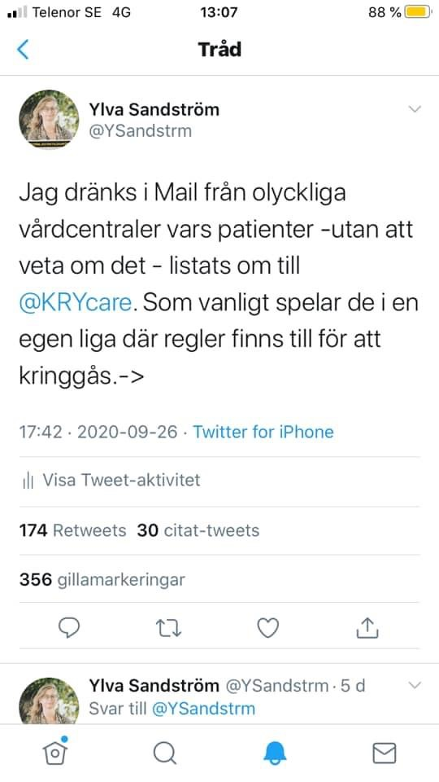

Ett litet axplock av DLF Stockholms opinionsarbete som det sett ut i debatt- och nyhetsartiklar under året:

Sänkta krav på skyddsutrustning saknar vetenskaplig grund, DN Debatt: https://www.dn.se/debatt/sankta-krav-pa-skyddsutrustning-saknar-vetenskaplig-grund/?fbclid=IwAR3G1RAPEXjEHGFWbUiZ_MtyPwxr8YxhjwGvM81YgBgo9SIMlyL1_aplNow

Distriktsläkarföreningen: Sluta skissa på nya detaljregleringar. Debatt Alltinget. https://www.altinget.se/vard/artikel/distriktslakarforeningen-sluta-skissa-paa-nya-detaljregleringar?fbclid=IwAR1YLhZwV16B_J35HECjYXWB_OjU5ATaUhg2zHk9otVsQoClZdY9OFtZ2jo

Husläkarjourer försvinner när Stockholm satsar på närakuter, nyhetsartikel i Läkartidningen. https://lakartidningen.se/aktuellt/nyheter/2020/09/huslakarjourer-forsvinner-i-stockholm/?fbclid=IwAR0LD19IZC1iAgBVydCERDJuyW_AYeVOi1Je7Q8dDjRyAAjRRecv4suDA24

Studio Ett: Läkare kritiska till hur Kry listar patienter. Ylva Sandström debatterar med Johan Flodin från Kry. https://sverigesradio.se/artikel/7567908

Kollaps hotar när de friskaste går till Kry, debatt SvD: https://www.svd.se/kollaps-hotar-nar-de-friskaste-gar-till-kry?fbclid=IwAR3LnVlD6ghK9p-zsh4A-2rJAcVjHIo0PxuA16DSzbrHTVFeNOMbu-svrmE

Ska vårdgivare enbart kunna lista de friskaste patienterna? Debatt i Dagens samhälle. https://www.dagenssamhalle.se/debatt/ska-vardgivare-enbart-kunna-lista-de-friskaste-patienterna-33960

Nätläkarna kan få mer pengar. Nyhetsartikel i SvD: https://www.svd.se/nya-regler-kan-ge-natlakarna-mer-pengar?fbclid=IwAR09djGMFYYegTiwFSAeR1znfbucQDpqD8p9WusICAKbw5jfy5aRkZjy-jo

DLF-ordförande i Stockholm kräver att ett nytt ersättningssystem införs. Läkartidnigen pod: https://lakartidningen.se/aktuellt/podd/2020/10/dlf-ordforande-i-stockholm-kraver-att-ett-nytt-ersattningssystem-infors/?fbclid=IwAR30i1xVkTjU6nem1soJF2pDlGf-WK2Z7lfcYhXCSQxKnmeAtiC4VmFWkoo

TV 4: Nätläkarna tar fler patienter för att få mer betlat. Magnus Isacsson medverkar:
https://www.tv4.se/klipp/va/13296269/natlakarna-tar-fler-patieneter-for-att-fa-mer-betalt

Stockholmsvården har blivit en kafkavärld, insändare i Dagens nyheter:
https://www.dn.se/insandare/stockholmsvarden-har-blivit-en-kafkavarld

Stockholm december 2020,

Ylva Sandström
Ordförande

